PODUZETNICI U DJELATNOSTI PROIZVODNJE, PRIJENOSA I DISTRIBUCIJE ELEKTRIČNE ENERGIJE U 2015. GODINI OSTVARILI 3 MILIJARDE KUNA DOBITI
Prema podacima iz obrađenih godišnjih financijskih izvještaja, u 2015. godini, u skupini djelatnosti 35.1 – Proizvodnja, prijenos i distribucija električne energije poslovalo je 704 poduzetnika od kojih je 44 % poslovalo s dobiti, a 56 % s gubitkom. Zapošljavali su 11 808 radnika, što je 1 % više u odnosu na 2014. godinu. Njihov ukupan prihod iznosio je 27 milijardi kuna, a rashodi 23,5 milijardi kuna te je ostvarena neto dobit iznosila 3 milijarde kuna, što je povećanje za 0,7 % u odnosu na prethodnu, 2014. godinu.
Investicije u novu dugotrajnu imovinu porasle su u 2015. godini na 3,4 milijarde kuna, u odnosu na 2014. godinu, kada su iznosile 2,4 milijarde kuna.
Prosječna mjesečna neto plaća poduzetnika čija je pretežita djelatnost proizvodnja, prijenos i distribucija električne energije (NKD 35.1), u 2015. godini iznosila je 7.445 kuna, što je za 3,2 % više u odnosu na plaću obračunatu u 2014. godini (7.212 kuna) i 48,3 % više u odnosu na prosječnu mjesečnu neto plaću zaposlenih kod poduzetnika na razini RH (5.019 kuna).
Tablica 1. Osnovni financijski rezultati poslovanja poduzetnika u odjeljku 35 i skupini djelatnosti 35.1 – Proizvodnja, prijenos i distribucija električne energije u 2015. g. (iznosi u tis. kn, prosječne plaće u kn)
Opis | Odjeljak djelatnosti 35 - Opskrba električnom energijom, plinom, parom i klimatizacija |  |  | Skupina djelatnosti 35.1 - Proizvodnja, prijenos i distribucija električne energije
 | 2014. | 2015. | Index | 2014. | 2015. | Index
Broj poduzetnika |  | 796 | - |  | 704 | -
Broj dobitaša | 314 | 377 | 120,1 | 255 | 310 | 121,6
Broj gubitaša | 407 | 419 | 102,9 | 379 | 394 | 104,0
Broj zaposlenih | 14.550 | 14.641 | 100,6 | 11.693 | 11.808 | 101,0
Ukupni prihodi | 36.723.633 | 36.294.044 | 98,8 | 28.689.005 | 26.983.881 | 94,1
Ukupni rashodi | 33.074.410 | 32.324.289 | 97,7 | 25.095.698 | 23.478.993 | 93,6
Dobit prije oporezivanja | 4.003.936 | 4.207.653 | 105,1 | 3.725.477 | 3.666.636 | 98,4
Gubitak prije oporezivanja | 354.712 | 237.898 | 67,1 | 132.169 | 161.748 | 122,4
Porez na dobit | 650.004 | 601.799 | 92,6 | 606.553 | 497.028 | 81,9
Dobit razdoblja | 3.343.895 | 3.603.444 | 107,8 | 3.109.822 | 3.167.198 | 101,8
Gubitak razdoblja | 344.676 | 235.487 | 68,3 | 123.067 | 159.337 | 129,5
Konsolidirani financijski rezultat – dobit (+) ili gubitak (-) razdoblja | 2.999.220 | 3.367.956 | 112,3 | 2.986.755 | 3.007.860 | 100,7
Prosječna mjesečna neto plaća po zaposlenom | 7.045 | 7.294 | 103,5 | 7.212 | 7.445 | 103,2
Izvoz | 2.235.692 | 3.440.233 | 153,9 | 2.181.608 | 2.239.542 | 102,7
Uvoz | 4.072.063 | 5.288.947 | 129,9 | 3.906.448 | 4.993.409 | 127,8
Trgovinski saldo (izvoz minus uvoz) | -1.836.371 | -1.848.714 | 100,7 | -1.724.840 | -2.753.867 | 159,7
Investicije u novu dugotrajnu imovinu | 2.676.082 | 3.674.360 | 137,3 | 2.407.895 | 3.406.768 | 141,5
Izvor: Fina, Registar godišnjih financijskih izvještaja, obrada GFI-a za 2015. godinu
Analiza poduzetnika po oblicima vlasništva u skupini djelatnosti 35.1 u 2015. godini pokazuje da je u privatnom sektoru poslovalo 688 poduzetnika ili 97,7 % od ukupnog broja. U državnom sektoru poslovalo je 12 poduzetnika koji su zapošljavali 94,5 % radnika, ostvarili 83,9 % ukupnih prihoda, 81,7 % ukupnih rashoda i 99,5 % neto dobiti svih poduzetnika u proizvodnji, prijenosu i distribuciji električne energije.
Tablica 2. Osnovni financijski rezultati poslovanja poduzetnika skupine djelatnosti 35.1 – Proizvodnja, prijenos i distribucija električne energije po oblicima vlasništva (iznosi u tisućama kn, prosječne plaće u kn)
Naziv | Ukupno sva vlasništva |  | Državno |  | Privatno |  | Mješovito
 | 2015. | Index | 2015. | Index | 2015. | Index | 2015. | Index
Broj poduzetnika | 704 | - | 12 | - | 688 | - | 4 | -
Broj zaposlenih | 11.808 | 101,0 | 11.153 | 99,2 | 646 | 145,8 | 9 | 100,0
Ukupni prihodi | 26.983.881 | 94,1 | 22.645.085 | 90,3 | 4.306.568 | 120,3 | 32.229 | 124,6
Ukupni rashodi | 23.478.993 | 93,6 | 19.175.011 | 89,3 | 4.267.642 | 118,7 | 36.340 | 103,6
Dobit ili gubitak razdoblja | 3.007.860 | 100,7 | 2.992.944 | 99,3 | 19.066 | - | -4.150 | 44,2
Izvor: Fina, Registar godišnjih financijskih izvještaja, obrada GFI-a za 2015. godinu
U mješovitim sektoru poslovala su četiri poduzetnika (BIOENERGIJA d.o.o., LUKA PLOČE ENERGIJA d.o.o., HIDRO-WATT d.o.o., KONČAR - OBNOVLJIVI IZVORI d.o.o.).
Poduzetnici u državnom vlasništvu ostvarili su neto dobit od 3 milijarde kuna, u privatnom vlasništvu neto dobit od 19,1 milijun kuna, dok su poduzetnici u mješovitom vlasništvu iskazali neto gubitak u iznosu od 4,1 milijun kuna. Unatoč iskazanom neto gubitku, poduzetnici u mješovitom vlasništvu obračunali su najveću prosječnu mjesečnu neto plaću u iznosu od 8.899 kuna, što je za 17,1 % više od prosječne mjesečne neto plaće zaposlenih kod poduzetnika u državnom sektoru (7.599 kuna).
Podaci o financijskim rezultatima top 10 poduzetnika prema ukupnom prihodu u djelatnosti proizvodnje, prijenosa i distribucije električne energije potvrđuju veliku koncentraciju rezultata na mali broj poduzetnika. Najveće ukupne prihode u skupini djelatnosti 35.1 ostvarilo je društvo HEP d.d. iz Zagreba, u iznosu od 9,5 milijardi kuna, sa 431 zaposlenim, 1,7 milijardi kuna dobiti razdoblja, 2,4 milijardi kuna uvoza te prihodom od izvoza od 733,6 milijuna kuna.
Tablica 3. Top 10 poduzetnika prema ukupnom prihodu u 2015. godini u skupini djelatnosti 35.1 – Proizvodnja, prijenos i distribucija električne energije (iznosi u tisućama kuna)
Rang 2015. | Rang 2014. | Naziv poduzetnika | Oblik vlasništva |  | Ukupan prihod |  | Dobit ili gubitak razdoblja |  | Uvoz
1. | 1. | HEP d.d. | Državno |  | 9.529.315 |  | 1.739.787 |  | 2.405.619
2. | 2. | HEP-Operator distribucijskog sustava d.o.o. | Državno |  | 7.018.390 |  | 725.199 |  | 0
3. | 3. | HEP-Proizvodnja d.o.o. | Državno |  | 3.304.741 |  | 337.110 |  | 19.877
4. | 4. | Hrvatski operator prijenosnog sustava d.o.o. | Državno |  | 1.639.313 |  | 189.690 |  | 0
5. | 5. | GEN-I Zagreb d.o.o. | Privatno |  | 949.332 |  | 1.015 |  | 869.118
6. | 6. | TE PLOMIN d.o.o. | Državno |  | 658.767 |  | 3.357 |  | 453.970
7. | 7. | HSE Adria d.o.o. | Privatno |  | 531.130 |  | 2.221 |  | 524.505
8. | 9. | RWE ENERGIJA d.o.o. | Privatno |  | 429.473 |  | -19.801 |  | 0
9. | 8. | HEP-Opskrba d.o.o. | Državno |  | 354.987 |  | 1.173 |  | 0
10. | 10. | VESTAS CENTRAL EUROPE-ZAGREB d.o.o. | Privatno |  | 344.976 |  | -84 |  | 278.056
Ukupno top 10 |  |  |  | 24.760.425 |  | 2.979.667 |  | 4.551.147
Ukupno svi poduzetnici skupine 35.1 |  |  |  | 26.983.881 |  | 3.007.860 |  | 4.993.409
Udjel top 10 poduzetnika u skupini 35.1 |  |  |  | 91,8% |  | 99,1% |  | 91,1%
Izvor: Fina, Registar godišnjih financijskih izvještaja, obrada GFI-a za 2015. godinu
Prvih 10 poduzetnika ostvarilo je 24,8 milijardi kuna ukupnih prihoda (udio 91,8 %) i zapošljavali su 94,3 % od ukupnog broja zaposlenih u skupini djelatnosti 35.1 – Proizvodnja, prijenos i distribucija električne energije.
Grafikon 1. Udio članica HEP GRUPE čija je pretežita djelatnost proizvodnja, prijenos i distribucija električne energije (35.1) u broju zaposlenih, ukupnom prihodu i neto dobiti te skupine djelatnosti u 2015. g.
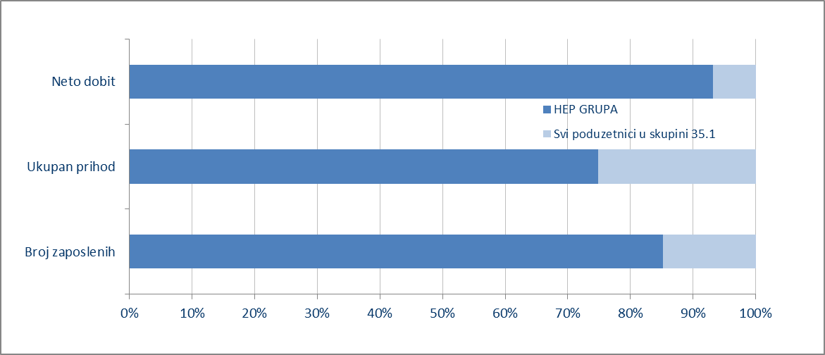
Izvor: Fina, Registar godišnjih financijskih izvještaja, obrada GFI-a za 2015. godinu
Veliki je udio članica HEP GRUPE čija je pretežita djelatnost proizvodnja, prijenos i distribucija električne energije (NKD 35.1) u rezultatima poduzetnika te skupine djelatnosti, što potkrepljuju podaci prezentirani u grafikonu 1., kao i svi drugi podaci prezentirani u ovoj kratkoj analizi.

